Bogotá, D. C., 29 de junio 2022

CIRCULAR No.063

PARA: GOBERNADORES, ALCALDES, PERSONEROS, COMITÉS DE VOCALES DE CONTROL, USUARIOS DE SERVICIOS PÚBLICOS Y DEMÁS INTERESADOS
DE: DIRECCIÓN EJECUTIVA

ASUNTO: INVITACIÓN A PARTICIPAR EN LA ENCUESTA DE PERCEPCIÓN Y SATISFACCIÓN DE LA COMISIÓN DE REGULACIÓN DE ENERGÍA Y GAS (CREG) PRIMER SEMESTRE 2022

La Comisión de Regulación de Energía y Gas (CREG) identificó la importancia de contar con una encuesta de percepción y satisfacción para el primer semestre de 2022 como una herramienta para identificar las expectativas y necesidades de sus públicos de interés.
El instrumento medirá la percepción y satisfacción de los servicios regulatorios prestados por la entidad, teniendo en cuenta los conceptos de calidad, claridad y oportunidad de la regulación.
En este sentido, la CREG lo invita a diligenciar el formulario a continuación para así poder analizar los resultados, con los cuales se tomarán acciones de mejora en la institución. El formulario estará habilitado hasta el 4 de julio de 2022.
Por medio del link: https://acortar.link/ncocjo
Por medio de QR:
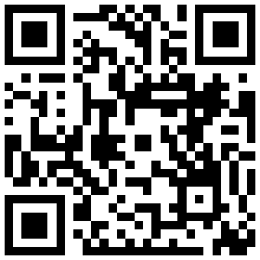

Ante cualquier inquietud, puede escribir a las personas encargas del proceso de Comunicaciones de la CREG al correo electrónico es comunicaciones@creg.gov.co.

Cordialmente,

JORGE ALBERTO VALENCIA MARÍN

